Matheaufgaben 7a
Erste Woche

G-Aufgaben

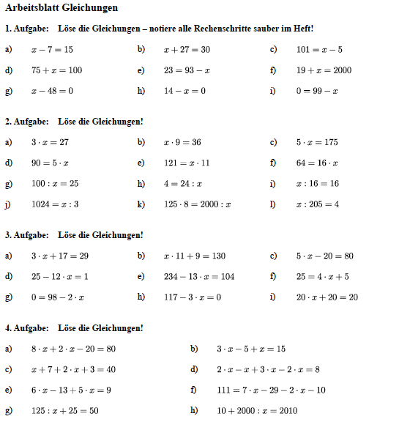

Matheaufgaben 7a
Erste Woche

E-Aufgaben

